**Über die Wut**

Wir alle kennen das Gefühl, wie Wut in uns hochkocht.

Man fühlt sich unverstanden, ungerecht behandelt oder jemand treibt uns mit seinem Verhalten zur Weißglut.

Dabei ist Wut kein beliebtes Gefühl, meist versuchen wir sie im Zaum zu halten.

Die Psychologie hingegen rät, der Wut Raum zu geben und sie ruhig mal herauszulassen.

Wut kann ein richtiger Motor für die persönlich Entwicklung und für Veränderungen in der Gesellschaft sein.

Von den wütenden Kämpfen früherer Generationen für Gerechtigkeit profitieren wir noch heute. Sie bescheren uns freie und demokratische Wahlen, eine unabhängige Justiz, ein gerechtes Steuersystem, die Abschaffung der Todesstrafe und die Trennung von Kirche und Staat. Wir sollten Acht geben und diese Errungenschaften nicht als selbstständig ansehen.

Doch nicht alles, was uns wütend macht, verändert sich zum Positiven. Manches bleibt, wie es ist und wie es immer war.

Quelle: Ausstellung *Was macht uns wütend?* im Stadtmuseum zu Köln, 2024

**DAS DEUTSCHE GRUNDGESETZ**

Das Grundgesetz ist für uns alle super wichtig: Darin stehen die wichtigsten Spielregeln für das Zusammenleben in Deutschland. Dieses Jahr feiert es seinen **75. Geburtstag**! Das Grundgesetz ist eine **Sammlung von 146 Artikeln**. Alle anderen Gesetze, die in Deutschland beschlossen werden, müssen mit den Regeln im Grundgesetz vereinbar sein.

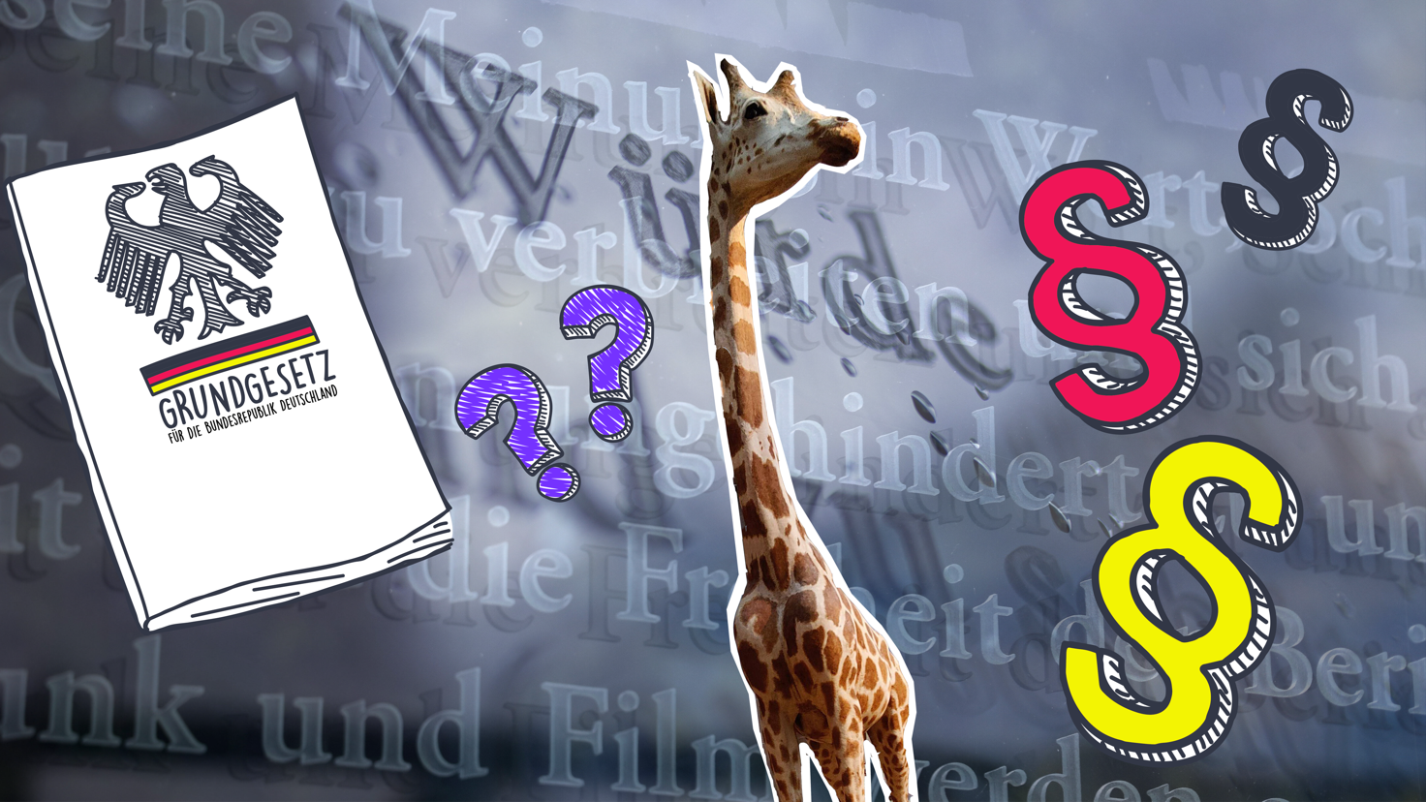

Artikel 1 - Der wichtigste Artikel

Den ersten Artikel des Grundgesetzes solltet ihr kennen: "Die Würde des Menschen ist unantastbar". Damit ist gemeint, dass **alle Menschen wertvoll** sind und die gleichen Rechte haben. Dabei ist es ganz egal, ob sie Männer, Frauen oder Kinder sind, wo sie herkommen und woran sie glauben. Niemand darf anders behandelt werden, weil er zum Beispiel eine andere Religion hat.

Øverst på formularen

Nederst på formularen

Øverst på formularen

Nederst på formularen

Øverst på formularen

Nederst på formularen

Øverst på formularen

Nederst på formularen

Øverst på formularen

Nederst på formularen

Das Grundgesetz wurde in den Jahren 1948 und 1949 geschrieben. Damals, direkt nach dem Zweiten Weltkrieg, war Deutschland in vier Zonen aufgeteilt. Die **drei Zonen im Westen** wurden von Frankreich, Großbritannien und den USA verwaltet. Die Zone im Osten verwaltete die ehemalige Sowjetunion.

**Politiker und Politikerinnen** aus den drei Zonen im Westen sollten sich die Regeln ausdenken. Vor Beginn ihrer Arbeit gabs aber erst mal **eine Feier im Naturkundemuseum Koenig in Bonn**. Denn dort gab es einen Raum der groß genug war. Alle ausgestellten Tiere wurden weggeräumt. Nur die Giraffe nicht. Die war zu groß, um sie komplett wegzuräumen. Also blieb sie und wurde unter einem Tuch versteckt. Später wurde sie als **"Bundesgiraffe"**berühmt. Sie steht auch heute noch in dem Bonner Museum.

So eine **Sammlung von Regeln** für ein ganzes Land nennt man **normalerweise "Verfassung"**. Weil niemand aus dem Ostteil mitmachte, und die Regeln so nur für den Westteil Deutschlands galten, sollten sie anders heißen. Die Politiker **einigten sich auf den Namen Grundgesetz**. Am **23. Mai 1949 wurde das Grundgesetz offiziell verkündet** und trat in Kraft.

Im Jahr 1990 wurde Deutschland **wiedervereinigt**. Die Bundesrepublik Deutschland und die ehemalige Zone im Osten, die DDR, wurden zu einem wiedervereinten Land, zu Deutschland. Und für alle Menschen in Deutschland gilt das Grundgesetz.

Kurzes Video: <https://www.zdf.de/kinder/logo/grundgesetz-106.html>

Das ersten 19 Artikel des Grundgesetzes (1949) sind unabänderlich und stehen über alle anderen deutschen Rechtsnormen.

Der Artikel 8 besagt:

1. Alle Deutschen haben das Recht, sich ohne Anmeldung oder Erlaubnis friedlich und ohne Waffen zu versammeln.
2. Für Versammlungen unter freiem Himmel kann dieses Recht durch Gesetz oder auf Grund eines Gesetzes beschränkt werde.

Aufgabe 1: Schaut Euch die den Artikel 1 und den Artikel 8 genau an. Übersetzt gemeinsam! Sucht dann das dänische Grundlov. Gibt es ähnliche Paragraphen?

**Aufgabe 2: Diskutiert die beiden Artikel. Benutzt dazu die folgenden Redemittel und auch „Die Meinung sagen“.**

1. **Ich denke, dass…**  
   (Ich denke, dass die Würde des Menschen in unserer Gesellschaft sehr wichtig ist.)
2. **Meiner Meinung nach…**  
   (Meiner Meinung nach ist das Recht auf Versammlung ein grundlegendes Recht.)
3. **Das bedeutet für mich…**  
   (Das bedeutet für mich, dass jeder Mensch respektiert werden sollte.)
4. **Ich finde es wichtig, dass…**  
   (Ich finde es wichtig, dass wir das Recht haben, unsere Meinung zu äußern.)
5. **Ein Beispiel dafür ist…**  
   (Ein Beispiel dafür ist der Protest für Klimaschutz.)
6. **Das zeigt, dass…**  
   (Das zeigt, dass Wut oft eine Reaktion auf Ungerechtigkeit ist.)
7. **Ich frage mich, ob…**  
   (Ich frage mich, ob alle Menschen dieses Recht wirklich genießen.)
8. **Könnten wir auch darüber nachdenken, dass…**  
   (Könnten wir auch darüber nachdenken, dass manche Proteste von der Regierung eingeschränkt werden?)
9. **Ich würde gerne hinzufügen, dass…**  
   (Ich würde gerne hinzufügen, dass Artikel 1 auch für Minderheiten gilt.)
10. **Wie seht ihr das?**  
    (Wie seht ihr das? Gibt es Situationen, in denen das Recht auf Versammlung eingeschränkt werden sollte?)